校园网综合布线解决方案
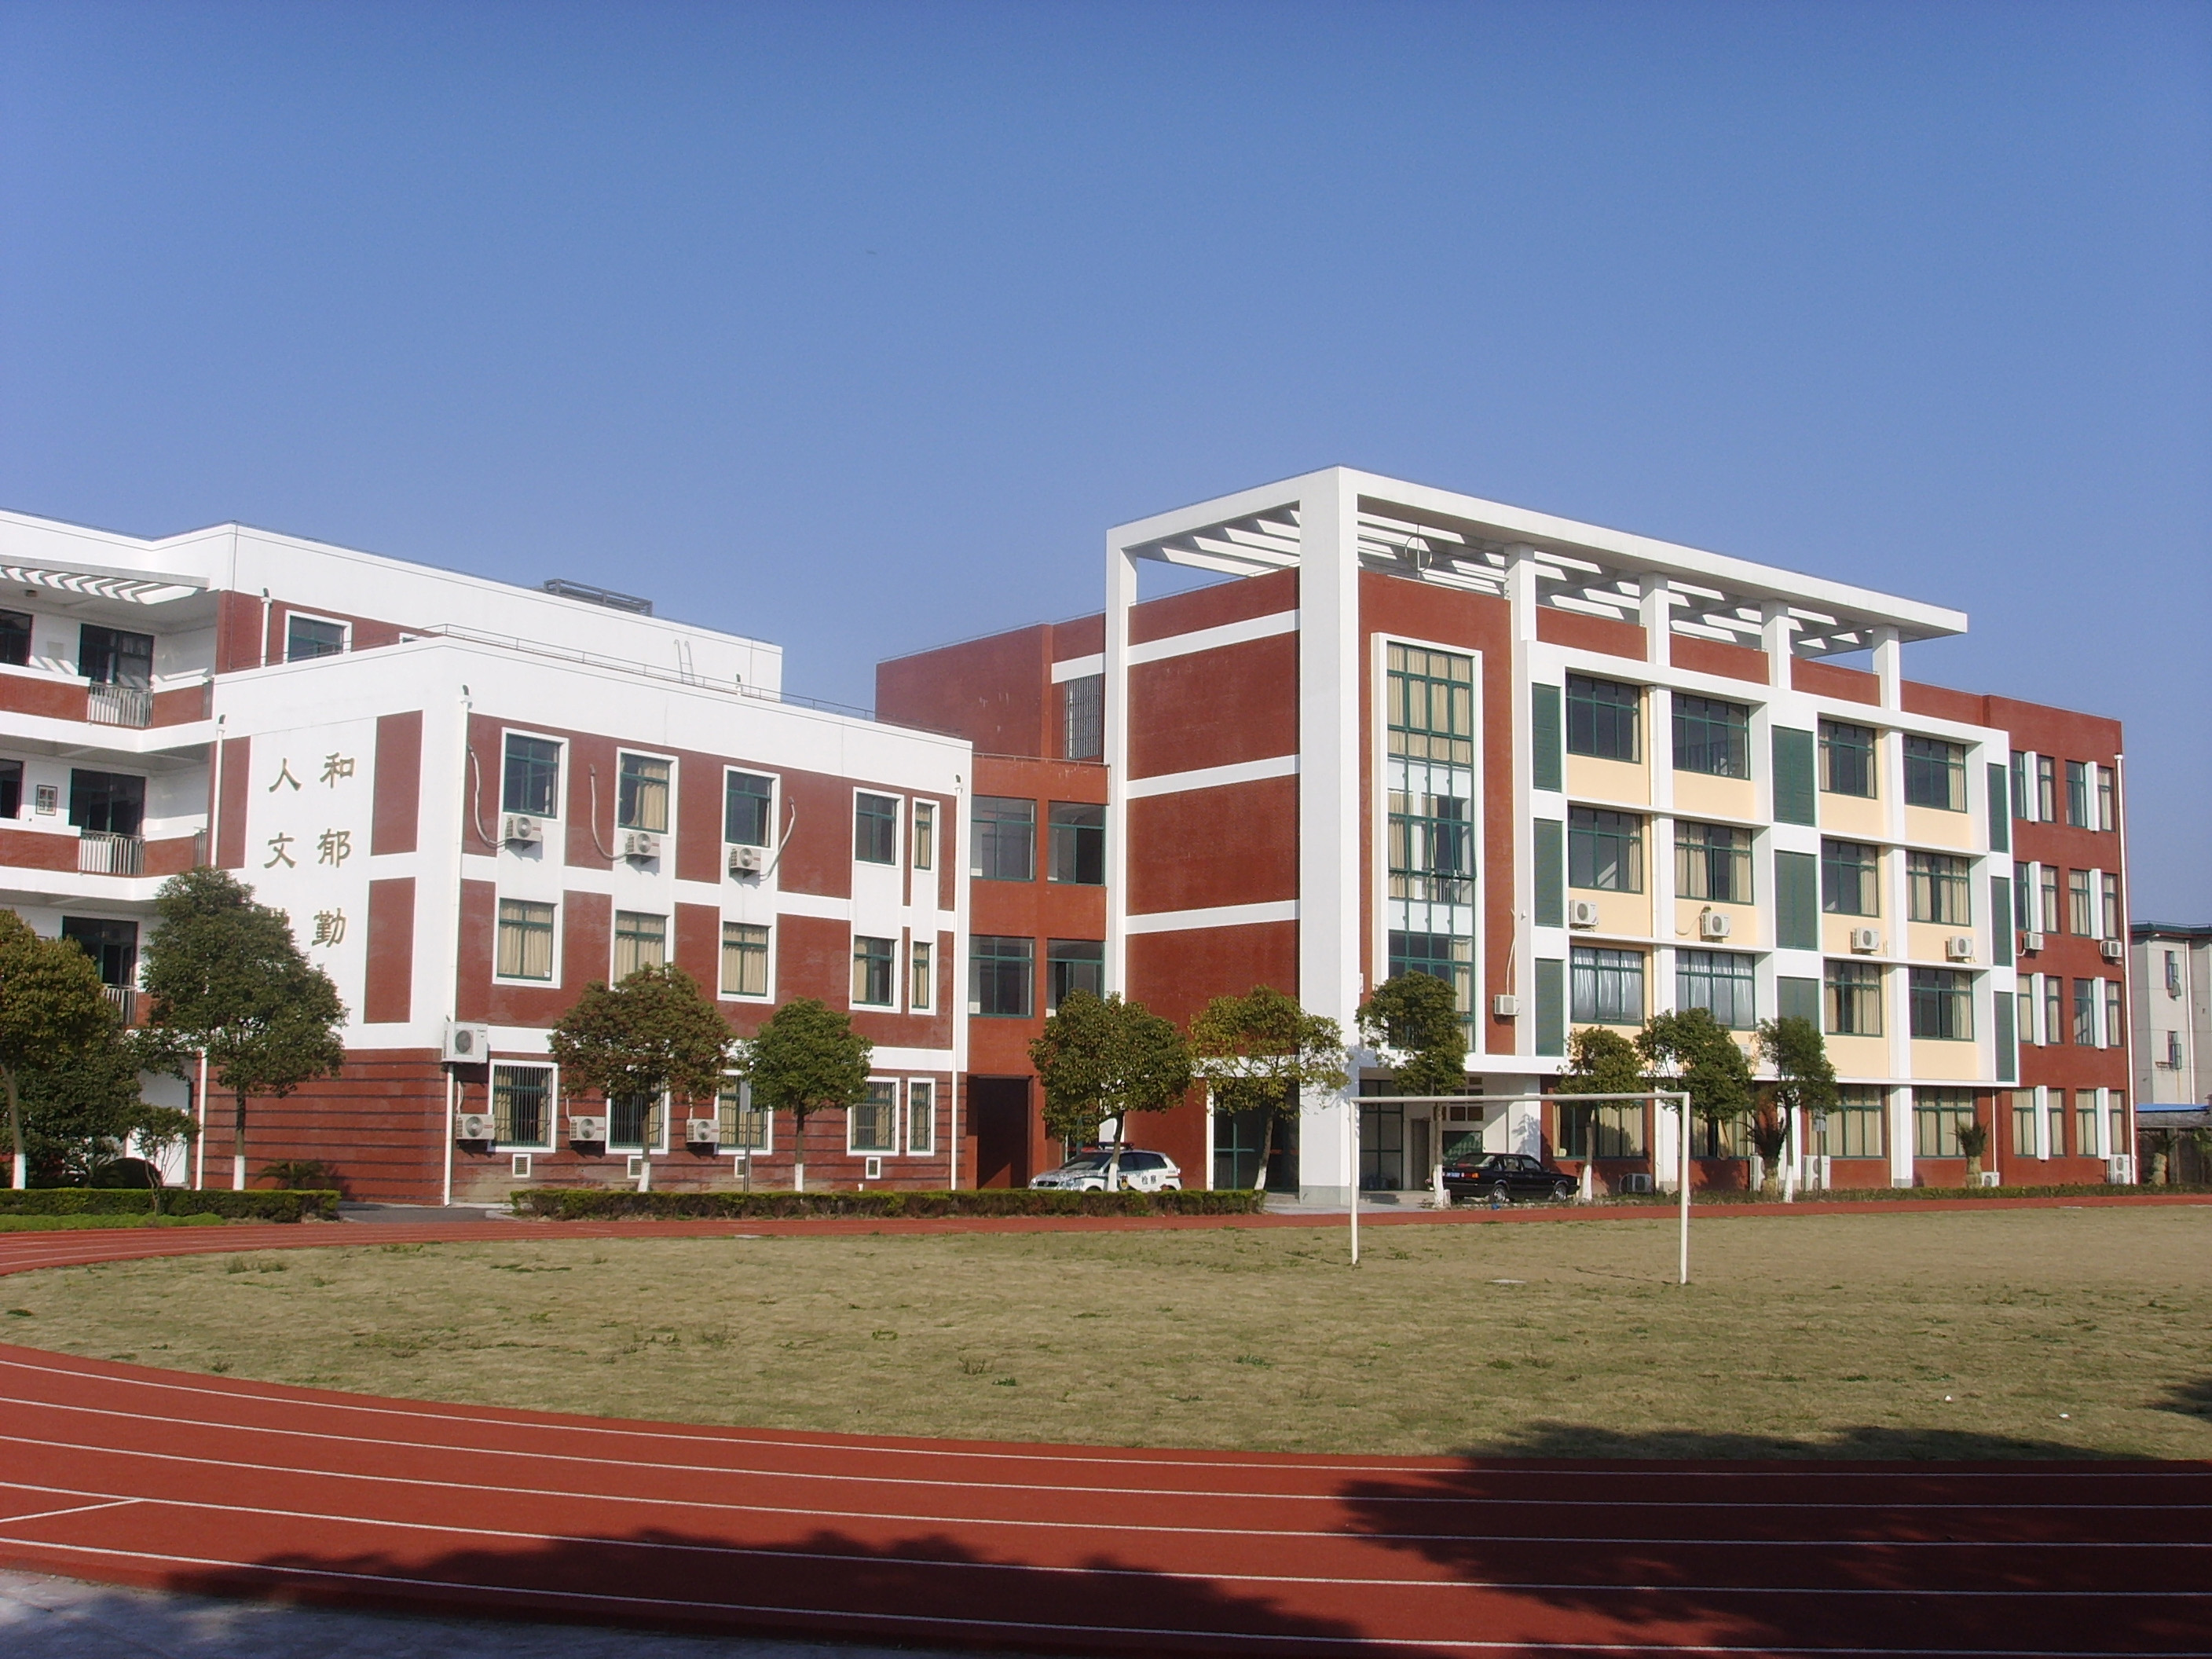
校园网正逐渐成为各学校必备的信息基础设施，其规模和应用水平将是衡量学校教学与科研综合实力的一个重要标志。很多学校准备利用暑期组建校园网，特别是校园网基础设施的铺设更是难得的好时机。要想组建高性能、低成本的校园网，综合布线的好坏至关重要。好的综合布线系统如同给校园网打了一个好的地基。

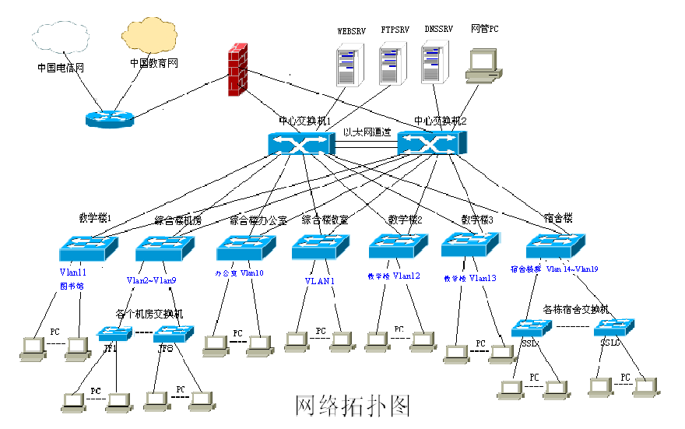

一、综合布线目标
综合布线系统是建筑物或建筑群内的传输网络，是计算机网络的线路基础。它使语音与数据通信设备、交换设备和其他信息管理系统彼此相连，也使这些设备与外部通信网络相连。结构化布线设计应该满足以下目标。
1、满足要求，兼顾发展布线设计必须能够满足学校各楼宇、实验室、图书馆等的主要业务需求，并能兼顾未来的发展需要。
2、易于扩展，预留空间符合当前和以后的信息传输需要，保证较好的扩展性和足够的升级空间。
3、遵从标准，采用星型布线系统设计遵从国际(ISO/IEC 11801)标准和邮电部、建设部标准，布线系统采用国际标准建议的星型拓扑结构。
4、高质传输，适应面广布线系统应该能够支持语音、数据等综合信息(如ISDN、B-ISDN、ATM等)的高质量传输，并能适应各种不同类型、不同厂商的电脑及网络产品的需要。
5、统一出口，线路规范布线系统的信息出口采用国际标准的RJ-45插座，以统一的线路规格和设备接口，使任意信息点都能接插不同类型的终端设备，如电脑、打印机、网络终端、电话机、传真机等，以支持话音、数据、图像及多媒体信息的传输。
6、预备互连、国际接轨布线系统符合综合业务数据网ISDN的要求，以便与国内国际其他网络互联。
二、综合布线原则及方式
1、性价比原则选择的线缆、接插件、其他设备应具有良好的物理和电气性能，而且价格适中；
2、实用性原则设计、选择的系统应满足用户在现在和未来10至15年内对通信线路的要求；
3、灵活性原则做到信息口设备合理，可即插即用；
4、扩充性原则尽可能采用易于扩展的结构和接插件；
5、易管理原则便于管理，有统一标识，方便配线、跳线。
机房的布线系统直接影响到未来机房的功能，一般布线系统要求布线距离尽量短而整齐，排列有序。具体的方式有“田”字形和“井”字形两种：“田”字形较适用于环形机房布局，“井”字形较适用于纵横式机房布局，它的位置可安排在地板下，也可吊顶安装，各有特点。

三、综合布线要点
1、地板布线最常见的布线方式，充分利用了地板下的空间,要注意地板下的漏水、鼠害和散热，还应保证在每个机柜下方开凿相应的穿线孔(包括地板和线槽)。
2、吊顶布线特别适合于经常需要布线的机房，此方式中吊顶内包含了各种电源布线、弱电布线，在每个机柜上方开凿相应的穿线孔(包括地板和线槽)，当然也要注意漏水、鼠害和散热。具体布线的内容有：电源布线、弱电布线和接地布线。其中电源布线和弱电布线均放在金属布线槽内，具体的金属槽尺寸可根据线量的多少并考虑一定的发展余地(一般为100×50或50×50)。电源线槽和弱电线槽之间的距离应保持至少5厘米以上，不能互相穿越，以防止相互之间的电磁干扰。
(1)电源布线：在新机房装修进行电源布线时，应根据整个机房的布局和UPS的容量来安排，在规划中的每个机柜和设备附近，安排相应的电源插座，插座的容量应根据接入设备的功率来定，并留有一定的冗余，一般为10A或15A。电源的线径应根据电源插座的容量并留有一定的容量。
(2)弱电布线：弱电布线中主要包括同轴细缆、五类网线和电话线等，布线时应注意在每个机柜、设备后面都要有相应的线缆，并应考虑以后的发展需要，各种线缆应分门别类用尼龙编织带捆扎好。
3、接地布线由于新机房内部都是高性能的计算机和网络设备，故对接地应有严格要求；接地也是消除公共阻抗、防止电容耦合干扰、保护设备和人员的安全、保证计算机系统稳定可靠运行的重要措施。在机房地板下应布置信号接地用的铜排，以供机房内各种接地需要，铜排再以专线方式接入该处的弱电信号接地系统。
4、综合布线重点显然，综合布线重点就是“光缆”。很多校园网络在园区架设或地埋室外多模光纤，为千兆网和ATM网络打下了坚实的基础，同时，提供了高带宽(10Mbps~622Mbps)、高传输性、高抗干扰能力支持。光缆按芯数分为四芯、六芯、八芯三种；按铺设方式分为架空、直埋两种；按支持的距离分为多模(2公里以内)、单模(2公里到几十公里)。其接续方式常见的是：熔接、研磨、压接。常用的光纤产品有：光缆、光纤耦合器、光纤终端器、各种接口形式的光纤跳线、光纤接续设备。
四、综合布线方案
以交换式千兆以太网作为校园网的主干，按10M/100M交换式子网方式接入(如图)。校园网布线设计一般采用多级物理星型结构、点到点连接，任何一条线路故障均不影响其他线路的正常运行。网络采用分散式三层交换体系，二级交换机具有第三级交换能力，主干线路压力小，而且全部实现百兆交换入室。三级交换机可以堆叠，能将一个主干和桌面交换机组成一个整体，提供足够的交换口，可扩展性好。
1、主干网选用千兆以太网，其第三层以太网路由器交换机大都满足IEEE802.3Z标准，技术成熟，具有流量优先机制能有效保证多媒体传输时的QoS(Quality of Service服务质量)。
2、千兆以太网具有良好的兼容性和可扩展性，在ATM技术成熟时，可平滑集成到ATM网络中，作为ATM网的边缘子网。
3、工作组子网可选用100M交换模式。使用户终端独占100M带宽的数据交换。在核心交换机与工作组交换机之间，采用100Mbps传输带宽，当使用全双工时，传输带宽为200Mbps。
五 、综合布线过程
1、布线前询问客户网络需求，现场勘察建筑，根据建筑平面图等资料结算线材的用量，信息插座的数目和机柜定位、数量，做出综合布线调研报告。根据前期勘察数据做出布线材料预算表、工程进度安排表。
2、布线中协调施工队与学校进行职责商谈，提出布线许可，主要是钻孔、走线、信息插座定位、机柜定位、做线缆标识等。安装信息模块、配线架及机柜内部。
3、测试线路测试是在完工后用专用仪器按EIA/TIA TSB-67《非屏蔽双绞线系统与性能验收规范》对系统进行全面测试，并提交测试报告。信息点测试一般采用12点测试仪，主要测试通断情况。深度测试用美国Fluke DSP-100线缆测试仪，根据TSB-67标准，对接线图(Wire Map)、长度(Length)、衰减量(Attenuation)、近端串扰(NEXT)、传播延迟(Propagation Delay)五方面数据测试，可打印出详细的测试报告。
4、布线后链路测试后，选择若干节点，联接网络设备进行联通测试并提交。施工后打印出测试报告，学校以测试报告为标准对整个布线作出判断和结论。在施工质量达到合同要求、性能测试合格和软件验收合格的前提下，双方签字认定工程验收合格。
(1)网络硬件系统验收：校方可以在线路测试和系统联调阶段派技术人员参加测试验收。也可在施工方提交测试报告后，组织技术人员进行复测验收。
(2)网络软件系统验收：检查应配置软件是否齐全，并逐一进行操作检验。软件应运行畅通，圆满实现各种功能。
(3)技术资料移交验收：承建方向校方移交设计、施工、配线等全部资料，校方由专人清点接收入档管理以备查。
(4)培训：承建方按有关条款要求为校方进行布线方案、结构等方面的培训。
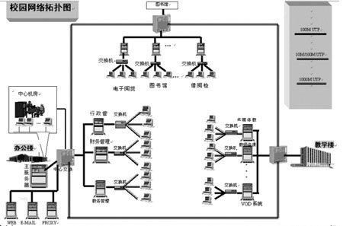

六、综合布线的注意事项
1.光缆冗余数量，要考虑到学校在以后的发展过程中单独使用一卡通系统、有线电视系统、建设无线局域网等方面。特别是核心层建设网络环路和汇聚层做双链路保护时需要更多的光缆芯数，如图1所示的结构中，每一条实线或虚线代表一芯光纤，从图中可见，形成类似于这样的网络拓扑是需要很多光芯的。
2.楼内布线的冗余，每一个房间都要求布两条超五类双绞线。这是因为，作为办公室可以有一条铜千兆的超五类双绞线，另一条超五类双绞线分四芯作为铜百兆到计算机，另外四芯可以安装两部电话。

教室的两条双绞线是这样考虑的，都是铜千兆，其中一条用于接计算机，另一条可以用于接视频终端，或作为冗余备份。另外，楼内大厅也要布线，为学校上一卡通或安放触摸屏做准备。
3.楼内布线方式，一般的楼内布线分为垂直布线和水平布线两部分。我们没有采用这两种方式，而是所有楼内布线都采用中心放射方式，在不超过100m的范围内，都铺设到一个机柜内。这样做的好处是可以根据上网设备的多少（而不是根据信息点的多少）决定使用交换机的数量，无疑节约了网络初期建设的成本，同时，布线集中到一个机柜内也便于网络维护。
4.机柜最好采用电信级标准的2m高的机柜，光缆要布放到光纤终端盒内，双绞线都要安装到配线架上。在安放光纤和双绞线安装到配线架的同时就绘制图表，标明光纤和双绞线走向对应的位置，这一点在以后的运维过程中特别重要。
5.关于集群计算机的布线，主要是配合各集群计算机管理人员，要求布线满足校园网拓扑即可。
6.最后，建议光缆全部用单模的，双绞线全部用超五类的，这样既可保证带宽和线路质量，又可保证运维的方便性和网络的可拓展性。

